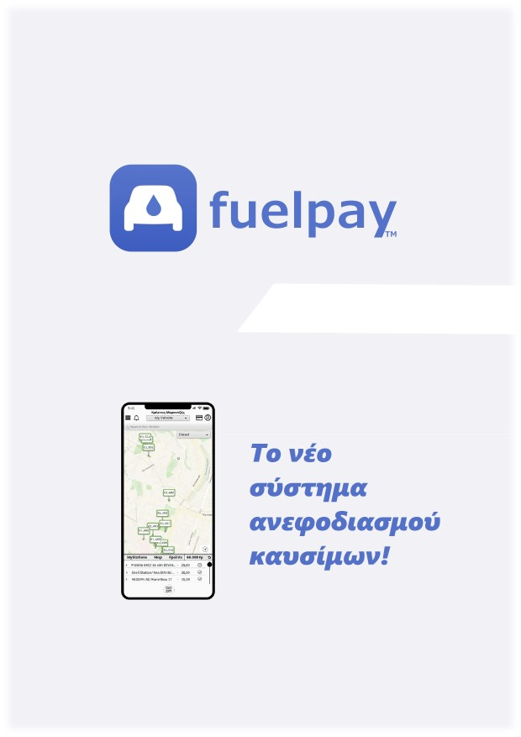

***Team-risk-assessment-v0.1***

**Εισαγωγή**

Οι κίνδυνοι είναι παράγοντες που μπορεί να επηρεάσουν αρνητικά το χρονοδιάγραμμα ενός έργου και τους οποίους πρέπει να λάβουμε υπόψη κατά τον προγραμματισμό του έργου.

Σε αυτούς μπορεί να περιλαμβάνονται περιπτώσεις όπως ασυνεννοησία, μια επερχόμενη αλλαγή στο προσωπικό ή ο εξαιρετικά πιεστικός χρόνος ολοκλήρωσης για ένα συγκεκριμένο παραδοτέο.

Με τον προγραμματισμό των κινδύνων ενός έργου εκ των προτέρων, οι διαχειριστές έργου έχουν τη δυνατότητα να διαχειρίζονται καλύτερα το χρονοδιάγραμμα του έργου.

**Αποχωρήσεις/Απουσίες**

Η αποχώρηση κάποιου μέλους μπορεί να συμβεί για διάφορους λόγους. Ένα σενάριο είναι η ρήξη με τα μέλη της ομάδας (έντονη διαμάχη, διαπληκτισμός) που μπορεί να οφείλετε στην ιδέα του έργου (ένα μέλος είχε διαφορετική ιδέα προς υλοποίηση, η οποία απορρίφθηκε με ψηφοφορία) ή η δυσαρέσκεια του με την πορεία του πρότζεκτ.

Ακόμη δεν μπορούμε να παραλείψουμε λόγους ανωτέρας βίας, που το μέλος είτε θα χρειαστεί να αποχωρήσει είτε να απουσιάσει.

**Επικοινωνία**

Η επικοινωνία των μελών της ομάδας, έχει άμεση επιρροή στην υλοποίηση του πρότζεκτ. Είναι απαραίτητο τα μέλη να επικοινωνούν σωστά, κι αυτό σημαίνει σύμφωνα με τον χρονοπρογραμματισμό της εργασίας. Οι πληροφορίες πρέπει να διαμοιράζονται εξ ’ολοκλήρου και όλα τα μέλη να έχουν ισάξιους ρόλους ώστε να μην χάνεται το ενδιαφέρον (αδιαφορία). Ταυτόχρονα, όλα αυτά, πρέπει να συμβούν σε κοινό προσυμφωνημένο ρυθμό εργασίας για να εξασφαλίζεται έτσι αποδοτικότητα του συνόλου.

**Χρονοπρογραμματισμός**

Ο χρονοπρογραμματισμός του πρότζεκτ είναι ίσως ο μεγαλύτερος κίνδυνος διότι από εκεί μπορούν να προκύψουν ανεπανόρθωτα προβλήματα, σε επίπεδο υλοποίησης που μπορεί να έχουν αντίκτυπο και σε οικονομικό επίπεδο. Πρώτα απ’ όλα ένας κακός χρονοπρογραμματισμός μπορεί να οδηγήσει σε εντάσεις και ρήξεις μεταξύ των μελών της ομάδας λόγω της χρονικής πίεσης και του φόρτου εργασίας. Επίσης, η ασυνεννοησία στον χρονοπρογραμματισμό, μπορεί να οδηγήσει στην δέσμευση ενός μέλους σε ένα τμήμα υλοποίησης, ενώ το μέλος αυτό μπορεί να χρειάζεται και σε άλλο κομμάτι, έτσι θα προκύψει ένα βεβαρυμμένο και φορτισμένο πρόγραμμα που έχει άμεση σχέση με το deadline του έργου.

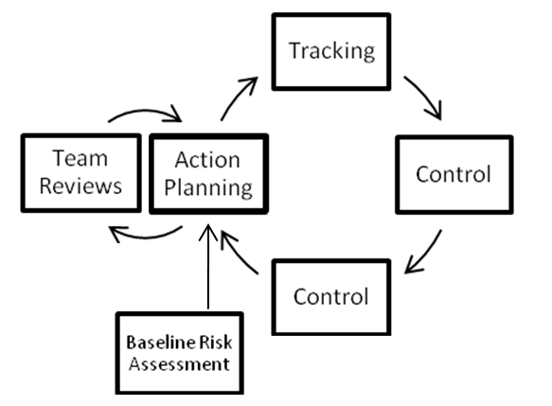

**Έλεγχος**

Στην ομάδα, θα πρέπει να προγραμματίζεται σε μηνιαία βάση, είτε με την υλοποίηση υποέργων ζωτικής σημασίας, μια επαναξιολόγηση των έως τώρα έργων και ένας επαναπρογραμματισμός όσων αφορά την συνέχεια του πρότζεκτ. Μέσω αυτού του ελέγχου, γίνεται ευκολότερη η εύρεση σφαλμάτων, η βελτίωση των έργων, αλλά επίσης αναπτερώνεται το ενδιαφέρων των μελών. Επίσης μπορούμε να οδηγηθούμε σε νέες , καλύτερες ιδέες.